Урок 3.
Тема уроку: Лічба предметів. Об'єднання предметів у групи за певною ознакою. Множина. Елемент множини

Навчальна мета: ознайомити учнів з множиною як сукупністю предметів;
Розвивальна мета: вчити об'єднувати предмети у групи за певною ознакою; вправляти у написанні елементів цифр;
Виховна мета: виховувати логічне мислення, акуратність
Корекційна мета: розвивати вміння працювати за зразком і вказівками вчителя
Обладнання уроку: план уроку, навчальна комп’ютерна презентація, іграшки, демонстраційний матеріал.

Хід уроку
- Організаційний момент
- Повторення вивченого матеріалу (слайди 3-4)
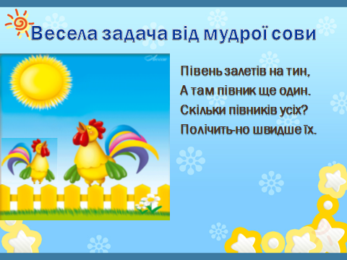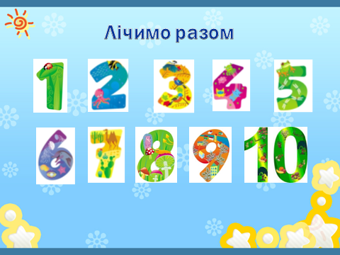
  - Весела лічба
Півень злетів на тин,
А там півник ще один.
Скільки півників усіх?
Полічіть швиденько їх.
  - Лічба від 1 до 10 у прямому і заворотному порядку
  - Фронтальна робота «Від лічби до поняття множини» (слайди 5-13
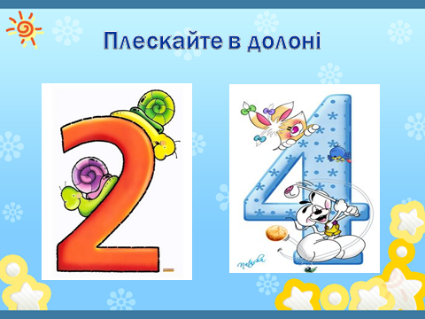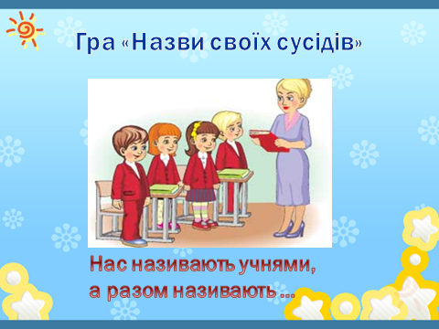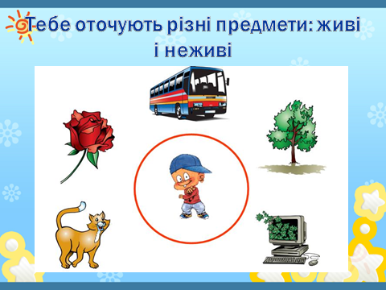

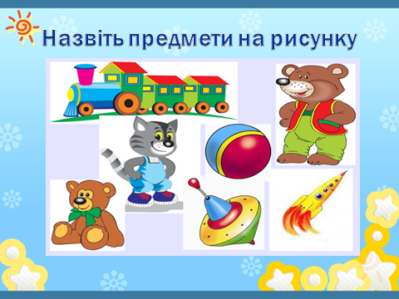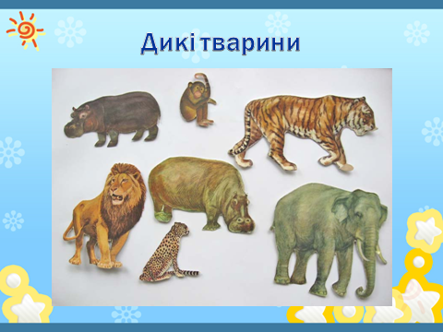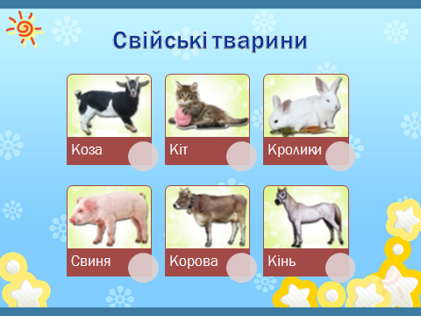

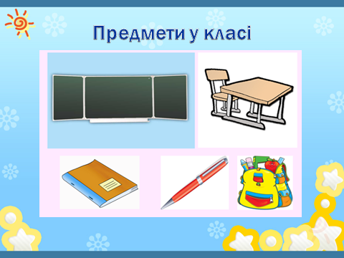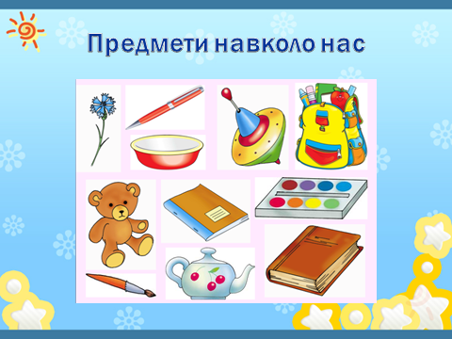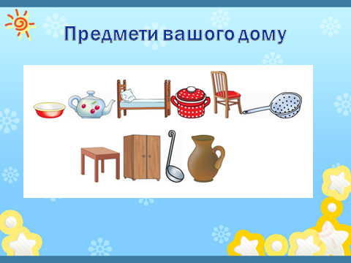
- Ознайомлення з новим матеріалом
  - Робота з демонстраційним матеріалом та підручником (ст. 8)
Учитель демонструє малюнки пташок: ластівка, горобець, голуб. Серед них — малюнок лисиці.
— Який предмет зайвий? Чому? Як назвати решту предметів?
Завдання 1 (слайди 14-15)
— Що намальовано зліва? Скільки тварин? Який предмет зайвий? Чому?
— Що намальовано справа? Скільки чашок? Яка з них зайва? Чому?
— Знайти зайві картинки у ряду картинок
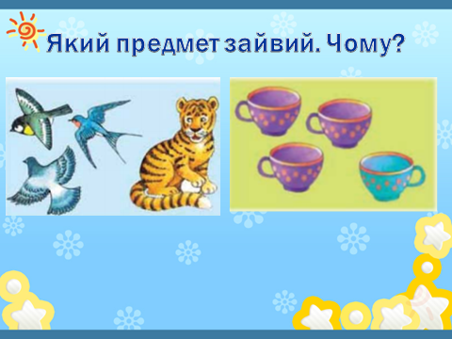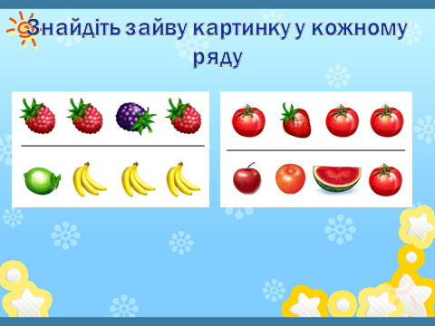
  - Об'єднання предметів за призначенням. Множина (слайди 16-21)
Учитель прикріплює на дошці малюнки із зображенням шкільного приладдя та малюнки із зображенням іграшок.
— Назвіть кожний предмет.
— Об’єднайте предмети у групи за призначенням.
— Скільки предметів у кожній групі?
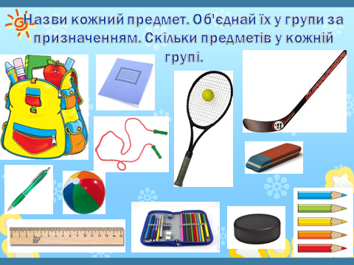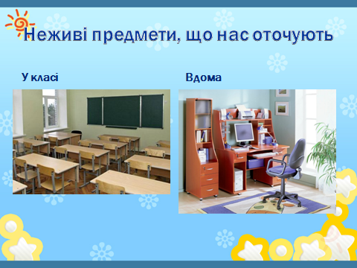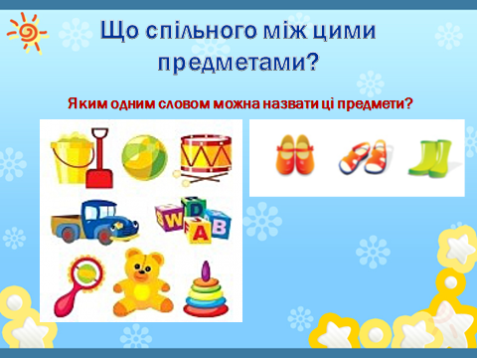

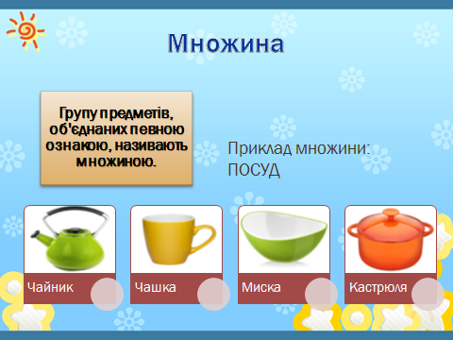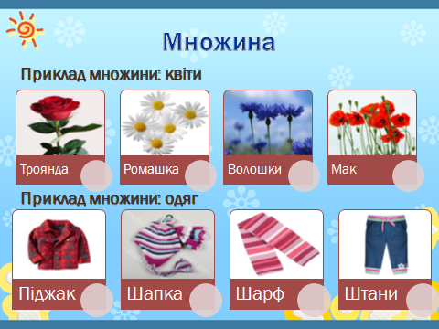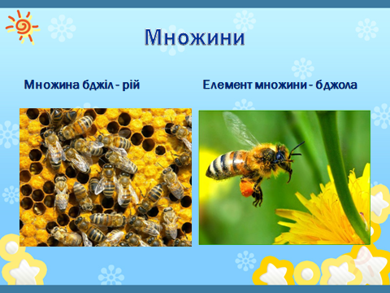
  - Робота за підручником (с. 8). При необхідності повторно виконати завдання на малюнку із підручника, для само занурення)
Завдання 1
— Назвіть кожний предмет. Об’єднайте предмети у групи за їх призначенням. (Навчальне приладдя, предмети для занять спортом.)
— Групу предметів, об’єднаних за певною ознакою, називають множиною.
Завдання 2
— Хто намальований? Множина бджіл — рій. Елемент множини — бджола. Скільки елементів у цій множині?
Завдання 4
— Скільки елементів містить множина тюльпанів? А троянд?
— Утворіть інші множини: за кольором, за розміром. Скільки елементів містить кожна з них? Як називають множину квітів у вазі? {Букет) Скільки елементів у цій множині?
- Фізкультхвилинка (слайд 22)
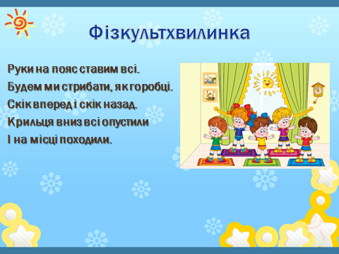
- Закріплення вивченого матеріалу
  - Робота за малюнками на слайдах презентації (слайди 23-27)
Учитель демонструє малюнок, на якому зображений глечик. У ньому стоять 5 соняшників і 4 волошки.
— Скільки елементів містить множина соняшників?
— Скільки елементів містить множина волошок?
— Як називають множину квітів у вазі?
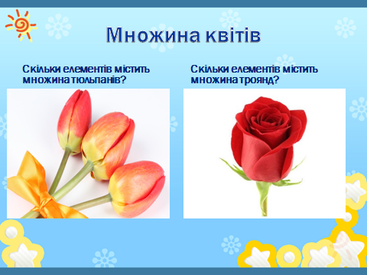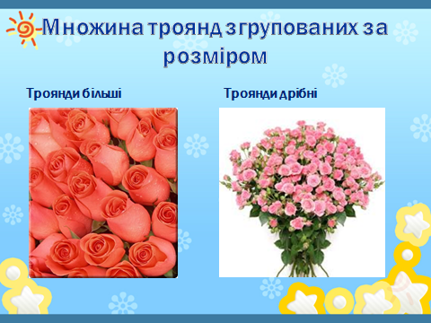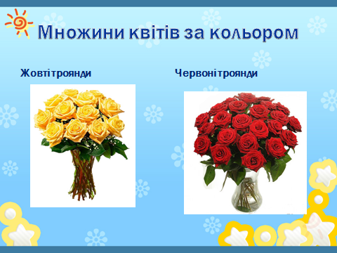

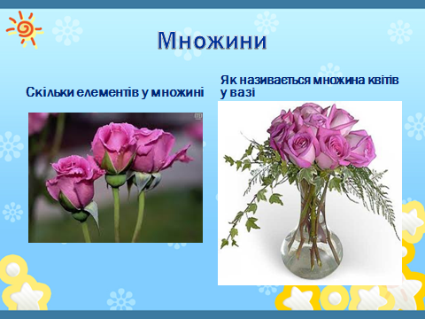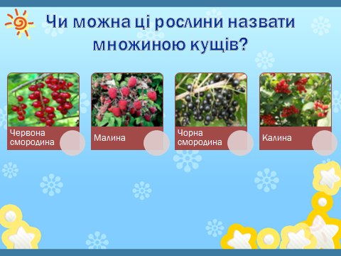
  - Робота над загадкою (слайд 28)
— Порожні поля, мокне земля,
Дощ поливає, коли це буває? (Восени)
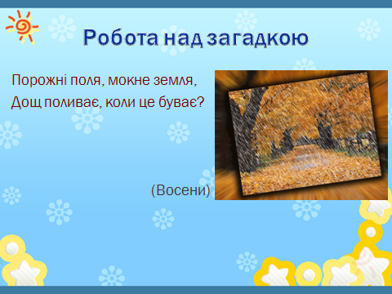
На дошці — 2 кошики.
— Подивіться, що принесла нам осінь у першому кошику.
2 яблучка, 1 груша, 3 сливки.
— Скільки елементів містить множина фруктів?
— Подивимося, що принесла нам осінь у другому кошику.
1 морквина, 3 картоплини, 2 цибулини.
— Скільки елементів містить множина овочів?
5.3. Робота в зошиті
1) Підготовка до написання цифр.
Учні малюють ялиночки, чергуючи високі і низькі.
  - Графічний диктант (анімація – слайд 29).
— 3 клітинки праворуч, 1 по діагоналі ліворуч вниз, 1 ліворуч, 1 по діагоналі ліворуч угору, 2 вниз, 3 праворуч, 2 вгору. (Конверт)
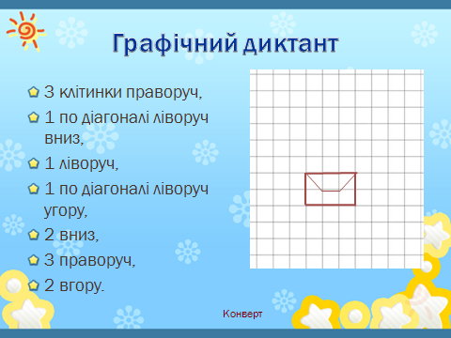
- Підсумок уроку. Рефлексія (анімований слайд 30)
— Які множини є в нашому класі? (Множина кімнатних квітів, множина рибок в акваріумі, множина парт, множина учнів, множина вчителів, множина портфелів тощо)
— Як називається множина учнів? (Клас)

